Prednáška 10 - 24.4.2012

# Odmeňovanie pracovníkov

* Mzdou rozumieme peňažné plnenie, alebo plnenie peňažnej hodnoty (naturálne plnenie) poskytované zamestnancovi za prácu (Zákon o mzde, odmene za pracovnú pohotovosť a o priemernom zárobku č.1/1992 Z.z.)
* Dve skupiny mzdových foriem
  + základné formy miezd
  + doplnkové formy miezd

# Základné formy miezd

* Časová mzda (závislá na odpracovanom čase)

= skutočne odpracovaný čas x mzdová tarifa (práce sú zaradené v rámci kvalifikačného katalógu prác do tarifných tried, každej tarifnej triede je priradená mzdová tarifa na hodinu)

* Úkolová mzda (závislá na výkone)

= vyrobené množstvo x úkolová sadzba (na jednotku výkonu)

Úkolová sadzba na jednotku výkonu

= (mzdová tarifa/60 x norma času v minútach

# Doplnkové formy miezd

* prémie a odmeny (za plnenie konkrétnych úloh, prémie bývajú opakované ako mesačné, štvrťročné, odmeny ako jednorázové za mimoriadne výsledky)
* osobné ohodnotenie (viazané na osobné pracovné schopnosti, na základe kritérií stanovených v podniku)
* podiel na hospodárskom výsledku (podiel na zisku, za kolektívne výsledky)

# Zamestnanecké výhody (benefity)

Organizácie môžu okrem ekonomických odmien poskytnúť zamestnanecké výhody pracovníkom a ich rodinám

* príspevok na stravovanie, ošatenie, rekreáciu a ďalšie aktivity
* zdravotnícka starostlivosť
* služobný byt, automobil, mobilný telefón
* výhodný nákup podnikových produktov a pod.

# Vedenie ľudí

Vedenie ľudí je manažérska funkcia, v ktorej manažér ovplyvňuje správanie ľudí za účelom dosiahnutia vytýčených cieľov.

# Vymedzenie podstaty vedenia ľudí

Vedením ľudí v „užšom zmysle“ rozumieme bezprostredné pôsobenie vedúceho na podriadených, ktorým chce dosiahnuť u nich žiaduce správanie.

V „širšom zmysle“ vedenie ľudí zahrňuje dve stránky:

**Dve stránky vedenia ľudí**

**Pôsobenie na pracovníkov**

**Vytváranie prostredia**

⮱ Pôsobenie na pracovníkov, aby usmernil ich konanie a správanie v smere napĺňania stanovených cieľov.

⮱ Vytváranie prostredia, v ktorom budú pracovníci ochotní podriaďovať svoje osobné záujmy záujmom organizácie.

# Teória X

* ***Douglas McGregor (University of Michigan) – teória X a Y***
* **Správanie ľudí v organizácií**
* priemerný človek nemá k podniku osobný vzťah, nemá rád svoju prácu, vyhýba sa zodpovednosti
* potreba pracovať pre zabezpečenie existencie
* ***Motivácia***
* *na prepojení pozitívnej a negatívnej motivácie*
* *odmeny a výhody pri plnení úloh, kritika a možnosť straty zamestnania pri neplnení úloh*
* ***Vedenie ľudí***
* *direktívny štýl (priame riadenie a kontrola)*
* *autoritatívny prístup k podriadeným*

# Teória Y

* **Správanie ľudí**
* optimistický pohľad na človeka, má rád svoju prácu, práca je súčasťou jeho života
* chce niesť zodpovednosť, chce sa realizovať
* **Motivácia**
* na prepojení priamej a nepriamej motivácie
* vyvolať a podporiť záujem o prácu a vyšší výkon
* **Vedenie ľudí**
* vytvoriť tvorivé prostredie pre sebarealizáciu a iniciatívu, podpora neformálnych vzťahov
* participatívny štýl a demokratická atmosféra

# Zdroje moci

Aby vedúci mohol ovplyvňovať ľudí potrebuje moc, môže využívať niekoľko zdrojov moci, ako je moc:

donucovacia – na negatívnej odmene pri neplnení úloh

odmeňovacia – na pozitívnej odmene pri plnení úloh

legitímna – na postavení v hierarchii organizácie

odborná – na vedomostiach, skúsenostiach a osobitných schopnostiach vedúceho

osobitná – na charizme, hodnotách a správaní vedúceho

# Štýly vedenia

Štýl vedenia popisuje správanie vedúceho k podriadeným. Medzi hlavné teórie štýlov vedenia patria:

A. Teória klasických štýlov

B. Teória Likertových štýlov

C. Štýly vedenia na základe manažérskej mriežky

# A. Klasické štýly vedenia

Vychádzajú z delenia moci medzi vedúcich a podriadených:

* Autokratický – sila pôsobenia je na strane vedúceho, ktorý sám rozhoduje, dáva príkazy, ich plnenie na kontrole, diferencované odmeňovanie
* Demokratický – vedúci diskutuje s podriadenými o úlohách, rozhodnutiach a postupoch, koordinuje a pomáha, účasť podriadených využíva aj pri hodnotení
* Liberálny – vedúci vedome prenáša moc na skupinu, vysoká voľnosť v konaní skupiny, vedúci je pripravený pomáhať skupine

# B. Likertove štýly vedenia

Vychádzajú z využívania dôvery k podriadeným

* exploatačno-autoritatívny - vysoko autoritatívny vedúci, malá dôvera v podriadených
* benevolentne-autoritatívny - prevaha autoritatívneho prístupu, snaha delegovať niektoré právomoci
* Konzultatívny - značná dôvera v podriadených, strategické rozhodnutia na vrcholovej úrovni, ostatné delegovať
* participatívno-skupinový - autonómnosť nižších úrovní, vysoká dôvera v podriadených, participatívnosť v rozhodovaní

# C. Štýly na báze manažérskej mriežky

Na základe výskumov dva typy správania:

* Správanie orientované na výrobu – úlohy, technickú stránku, ľudia ako prostriedok na dosiahnutie cieľa = vedie skôr k nižšej spokojnosti a produktivite
* Správanie orientované na pracovníkov – dobré medziľudské vzťahy, dôvera, záujem o potreby ľudí = skôr k vyššej spokojnosti a produktivite

Manažérska mriežka vychádza z orientácie vedúceho na ľudí a na výsledky a skúma päť základných štýlov – spôsobov v správaní vedúceho

## Päť štýlov vedenia

(1. 1) Neefektívny manažment - nezáujem o ľudí, úlohy, minimálne úsilie, necháva sa veciam voľný priebeh

(9.1) Autoritatívny manažment - priame riadenie a kontrola úloh, malá pozornosť očakávaniam ľudí

(1.9) Manažment vidieckeho klubu - primárna pozornosť ľuďom, ústretovosť, priateľská atmosféra, malá pozornosť plneniu úloh, pohodlné pracovné tempo

(5.5) Manažment strednej cesty - kompromis, umiernený prístup vedie k zotrvaniu na súčasných pozíciách

(9.9) Tímový manažment - spojiť plnenie úloh a cieľov s požiadavkami ľudí, na dôvere, angažovanosti ľudí, zdieľaní spoločného zámeru a hodnôt

# Transakčné vedenie

* moc viac na legitímnej autorite vedúceho, odmenách
* vedenie na výmene - transakcii medzi vedúcim a podriadenými
* vedúci stanovujú ciele, úlohy, ich splnenie je previazané s odmenami
* vedúci dosahuje plnenie úloh pomocou odmien, diferencované odmeňovanie
* štýl je efektívny a odmeny motivujú
  + ak má vedúci nad odmenami kontrolu a môže významnejšie diferencovať ich výšku
  + ak pracovníci danú formu odmeny preferujú, obávajú sa postihov
* v praxi vedie skôr k plneniu stanovených úloh, častejšie k priemernosti

# Transformačné vedenie

* moc – viac na odbornosti a charizme vedúceho
* vedúci sú zameraní na transformáciu – zmenu ľudí, prípravu na nové meniace sa prostredie

## Transformačný vedúci využíva

* charizmu (dáva víziu, zmysel pre poslanie)
* inšpiráciu (silné presvedčenie v danú víziu)
* správanie, ktoré je iné než je zvykom (získavajú obdiv)
* individuálny prístup (berie ohľad na každého jednotlivca)
* vieru v ľudí (sú mocní a posilňujú ostatných)
* svoje silné hodnoty
* intelektuálnu stimuláciu (dáva nové pohľady na staré problémy)
* schopnosť budovať si povesť človeka spravodlivého, rozhodného, vytrvalého, čestného

# Motivácia v organizácii

1. Správanie jednotlivcov v organizácii a model individuálneho správania
2. Podstata motivácie
3. Teórie motivácie
4. Súčasné prístupy pri tvorbe motivačných programov

# 1. Individuálne správanie

Individuálnym správaním chápeme akékoľvek pozorovateľné konanie jednotlivcov v organizácii. Správanie jednotlivcov je ovplyvnené radou faktorov.

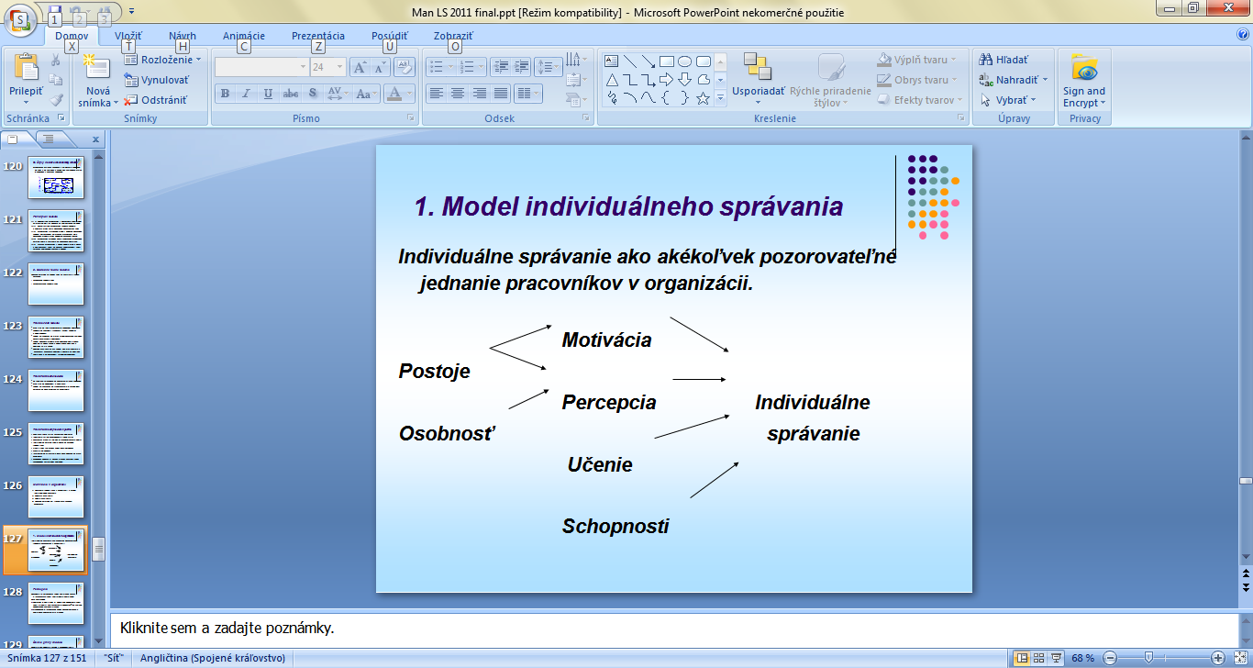

# 2. Podstata motivácie

Motivácia je ochota človeka vynaložiť potrebné úsilie so zámerom dosiahnuť ciele a naplniť si tak svoje individuálne potreby.

Kľúčovými prvkami v motivácii:

* úsilie (intenzita práce)
* ciele (očakávané stavy)
* redukcia napätia

## Proces motivácie

Proces motivácie možno vo všeobecnosti skúmať na základe nasledovného modelu motivácie.

Neuspokojená potreba -> napätie -> vnútorná hnacia sila -> hľadanie správania -> uspokojenie potreby -> redukcia napätia.

## Motivácia v práci

V záujme vyvolať žiaduce správanie jednotlivca v práci možno využiť dva aspekty:

* motív ako vnútorná pohnútka
  + je potrebné odhaliť vnútornú hnaciu silu jednotlivca vedúcu k určitému správaniu
* stimul ako vonkajší podnet, ekonomický, neekonomický
  + pomocou ktorého možno vyvolať, usmerniť, podporiť motív a správanie jednotlivca

## Podstata pracovnej motivácie

Podstata pracovnej motivácie spočíva v schopnosti integrovať vnútorný motív s objektívnym vonkajším stimulom, aby to viedlo k žiadúcemu správaniu zameranému na stanovený cieľ.